國立臺灣大學理學院地質科學系

碩士論文

Department of Geosciences

College of Science

National Taiwan University

Master Thesis

（論文題目） 台大碩士論文範本

（英文題目） Example of NTU Master Thesis

（初稿）

童靖惠

Jing-Hui Tong

指導教授：曾泰琳 博士、林佩瑩 博士

Advisors: Tai-Lin Tseng, Ph. D.,

Pei-Ying Patty Lin, Ph. D.

中華民國111年12月

Dec, 2022

1. 口試委員審定書
2. 誌謝
3. 中文摘要

把台大碩士論文格式規定設定好後，做成一篇範本，方便其他人可以直接修改來用。另外也順便把以前一些Word操作的小技巧寫在裡面，希望對大家有所幫助。

關鍵字：論文格式、Word、範例

1. ABSTRACT

This is an English abstract. This is an English abstract. This is an English abstract. This is an English abstract. This is an English abstract. This is an English abstract. This is an English abstract. This is an English abstract. This is an English abstract. This is an English abstract. This is an English abstract. This is an English abstract. This is an English abstract.

1. 目錄

口試委員審定書…………………………………………………………………………i

誌謝……………………………………………………………………………………...ii

中文摘要………………………………………………………………………………..iii

ABSTRACT………………………………………………………………………….…iv

目錄……………………………………………………………………………………...v

圖目錄…………………………………………………………………………………..vi

表目錄…………………………………………………………………………………viii

第1章 緒論 1

1.1 前言 1

1.2 前人文獻回顧 2

1.2.1 地體演化 2

1.2.2 地體構造環境 2

1.2.3 高加索的震波非均向性 3

1.3 研究動機與目標 4

1.4 章節編排 5

第2章 研究原理與方法 6

2.1 地球內部的非均向性 6

2.1.1 構造優選排列（Shape-Preferred Orientation） 6

2.1.2 晶格優選排列（Lattice-Preferred Orientation） 7

2.2 剪力波分離 11

2.3 剪力波分離判斷 13

2.4 剪力波分離參數量測 14

2.4.1 交互相關法（Rotation Correlation） 14

2.4.2 切向分量最小能量法（Transverse Minimization） 15

2.5 量測方法選擇 15

第3章 資料與分析 18

3.1 資料來源與測站分佈 18

3.2 地震事件選取與資料處理 21

3.2.1 地震資料篩選 21

3.2.2 地震資料處理 21

3.3 剪力波分離量測 21

3.3.1 Splitpy 21

3.3.2 品質篩選 21

第4章 量測結果 22

參考目錄.........................................................................................................................22

附錄A 測站資訊............................................................................................................25

附錄B 剪力波分離參數................................................................................................26

1. 圖目錄

圖 2.1、構造優選排列示意圖（修改自Boness, N. L. and Zoback, M. D. 2016）。受應力SHmax作用後，因為應力造成（stress-induced）的快軸（fast, 粉色）非均向性與應力方向平行，而因應力造成的構造（structural），其快軸（fast, 綠色）與構造排列方向垂直。 8

圖 2.2、構造優選排列示意圖（摘自http://garnero.asu.edu）。 8

圖 2.3、[需修改]橄欖石在不同晶面上的P、S波速度（摘自Stein and Wysession, 2011）。虛線為P波速度，實線為S波速度，單位為km/s，a軸對應的晶面為[100]，為晶體最快速度的方向。 9

圖 2.4、[需修改]不同溫壓條件與含水量的橄欖石種類（摘自Karato *et al.,* 2008）。縱軸為正規化的應力，橫軸為含水量與正規化的溫度。各種類對應之滑移系統如表2.1。 9

圖 2.5、不同橄欖石種類的極圖（摘自 Karato *et al.,* 2008）。極圖為下半球等面積投影圖，顏色為數據點的密度，箭頭為剪力方向，垂直剪切面的方向位於極圖的南/北極。 10

圖 2.6、剪力波分離示意圖（摘自http://garnero.asu.edu）。黑色實線為尚未分離的剪力波，藍色實線為經過非均向性介質的快波，紅色虛線則為慢波。 12

圖 2.7、（a） 剪力波走時圖，（b） 震源至測站的SKS波相路徑。（a） SKS波相於震央距85~140度，發震後約25分鐘可觀測到。 12

圖 2.8、剪力波分離量測範例（摘自Long and Silver, 2009）。(a)濾波波段為8~25秒的SKS波相，藍虛線為徑向方向，紅實線為切向方向，灰色視窗為計算剪力波分離視窗。(b) Stereoplot，圓圈直徑為入射角，圓圈方位角為後方位角，紅藍色直線為RC，SC解出來的(φ, δt)。(c-f)為RC方法，(g-j)為SC方法，(c)(g)修正後的快慢波，(d)(h)修正後的徑向(Q)與切向(T)波形，(e)(i)水平質點運動，藍虛線為修正前，呈橢圓，紅實線為修正後，呈線性，代表非均向性已移除，(f)(j)等值線圖，灰色區域為95%信賴區間。RC方法解出的參數為(85°, 2.2s)，SC方法為(83°, 2.1s)，兩方法的解幾乎一致。 16

圖 3.1、本研究使用測站分佈圖。藍色與綠色圓圈為喬治亞（TG）、亞美尼亞（AM）地震測站；橘色為喬治亞國家地震網（GO）；紅色為全球地震網（II，IU），淺藍色為亞賽拜然（AB）測站；紫色為土耳其（KO）測站；黑色與灰色火山形狀分別為全新世（Holocene）與更新世（Pleistocene）火山，資料來源為Global Volcanism Program（v. 4.10.5, 2013） 19

圖 3.2、本研究之研究流程圖。 20

1. 表目錄

表 2.1、橄欖石種類與其對應之滑移系統（取自Karato et al., 2008）。 9

表 2.2、剪力波分離量測的品質分類。 16

# 緒論

## 前言

全世界廣泛接受的板塊構造學說，描述了軟流圈的熱對流（thermal convection）作用使上方大多數的岩石圈水平移動，張裂、聚合、錯動等地質構造活動讓我們看到現今地表的樣貌。其中西亞的高加索造山帶（Caucasus Orogenic Belt）為陸—陸板塊聚合造成的隱沒、碰撞的例子之一。該造山帶由高加索—伊朗—安納托利亞（Caucasus-Iran-Anatolian）組成，簡稱CIA。地理位置位於黑海（Black Sea）與裏海（Caspian Sea）之間，大高加索山（Greater Caucasus）與小高加索山（Lesser Caucasus）座落於喬治亞（Georgia）、亞美尼亞（Armenia）、亞塞拜然（Azerbaijan）三國境內（圖1.1）。

歐亞板塊（Eurasian Plate）與印度板塊（Indian Plate）、阿拉伯板塊（Arabian Plate）、非洲板塊（Africa Plate）的陸—陸碰撞形成的造山帶稱作「阿爾卑斯—喜馬拉雅造山帶（Alpine-Himalayan Orogenic Belt）」，西起大西洋東岸、東至東印度群島，綿延約七千公里。西亞的高加索造山帶為阿爾卑斯—喜馬拉雅造山帶其中一部分，與著名的西藏高原—喜馬拉雅山相比，前者聚合時間較晚、較慢且規模較小，前者自兩千五百萬年（25Ma）陸—陸碰撞後的聚合速率為18-25mm/yr，平均海拔約2000公尺，後者自四千五百萬年（45Ma）以來約50-60mm/yr，平均海拔約5000公尺（Hatzfeld and Molnar, 2010）。儘管如此，高加索造山帶仍是地球上年輕且活躍的陸—陸碰撞帶。

圖1.1

## 前人文獻回顧

### 地體演化

特提斯洋關閉

### 地體構造環境

隱沒與造山的演化過程通常伴隨著火成活動、變質作用、岩石圈厚度局部變化等等。尤其CIA地區碰撞後的地體構造演化目前有兩派說法：（1）海洋岩石圈隱沒後的拆解（slab break-off; Keskin, 2003）（2）岩石圈底部拆層（delamination; Pearce *et al.,* 1990）。目前CIA地區的演化過程尚未定論，但無疑地，碰撞後期CIA地區持續抬升。並受南—北方向應力擠壓（Tseng *et al.,* 2016）的過程中，東安納托利亞高原（eastern Anatolian Plateau，簡稱EAP）與亞美尼亞並沒有明顯地呈現地殼增厚的特徵（Reilinger *et al.*, 2006）。

C.-M. Lin et al. （2020）由接收函數得知CIA地區平均地殼厚度在EAP約有40-45公里厚，向東北增加，至東高加索達50-52公里厚，卻在亞美尼亞相對薄5-10公里**（圖1.?）**。由高衰減的Sn波（Gök *et al.,* 2003a）、低速的剪力波（Gök *et al.,* 2003b）、低速的Pn波（Mutlu and Karabulut, 2011; Lü *et al.,* 2017）、異常薄的岩石圈（Angus *et al.,* 2006）與高Vp/Vs（C.-M. Lin *et al.,* 2020）皆可支持該地區的岩石圈地函（lithospheric mantle）幾乎不存在，並且由薄的地殼與上湧的軟流圈所支撐，具有高度部分熔融（partial melt）特性，造成該地區岩漿活動活躍且廣泛分佈（Medved *et al.,* 2021; Sengör *et al.,* 2003; Skobeltsyn *et al.,* 2014; Zabelina *et al.,* 2016; Zor, 2008）。

GPS觀測**（圖1.?）**得知，現今阿拉伯板塊相對歐亞板塊聚合速度為17mm/yr，向北運動（Karakhanyan *et al.,* 2013; Reilinger *et al.,* 2006; Vernant *et al.,* 2004），由南向北遞減，至大高加索速率僅剩2mm/yr（Reilinger *et al.,* 2006）。相較西高加索，東高加索曾發生158公里深的地震，西邊則為淺震，揭示了東高加索山有隱沒板塊存在（Tseng *et al.,* 2016; Mumladze *et al.,* 2015; Mellors *et al.,* 2012），**（還沒打完）。**

GPS 斷層與地震活動度 地殼Moho岩石圈火山有誰 上次噴發時間

### 高加索的震波非均向性

地表變形可以藉由直接觀測、採集樣本，但地函無法直接觀測，使我們對於地函動力仍一知半解，是什麼控制了地函流動？地函流動如何與地球表面交互作用？當板塊碰撞時岩石圈地函如何變形？震波非均向性（seismic anisotropy）的分析可針對這些問題提供線索，窺探地球內部的動力機制。具體來說，地球內部的岩石礦物紀錄碰撞受力的歷史，在不同方向上呈現不同的物理特性，特別是地震波經過不均向的上部地函（upper mantle）時，在不同方向上呈現不同的速度。

為了量化震波非均向性的程度，剪力波（shear wave）可以作為量化的方法之一，當剪力波經過非均向介質時，會「分裂（split）」成快波與慢波，藉此特性得知非均向介質的快方向（fast direction）與強度—快、慢波之間的延遲時間（delay time）。針對快方向與強度以瞭解地函運動狀況。影響震波非均向性的快方向與延遲時間的因素，受控於材料的排列方向、非均向性強度和在介質中傳遞的距離（Silver and Chan, 1991），例如：115公里厚的岩石圈具有4%非均向性強度時，呈現1s的延遲時間（Savage, 1999），與全球平均~1s一致（Wüstefeld *et al.,* 2009）。

震波非均向性分析並不限於體波，表面波、於莫荷面折射的Pn波亦可分析。Gök et al.（2011）分析CIA地區的表面波速度，EAP的上部地函剪力波速度最慢，約3.9km/s，速度由西往東增加，在東大高加索速度達4.3-4.4km/s，亦發現EAP與小高加索於57-100公里深的水平速度（$V_{SH}$）大於鉛垂速度（$V_{SV}$）約4-8%。東大高加索特徵則相反**(圖1.?)**。

Legendre et al. （2017）利用密集地震網分析表面波，除了支持Gök et al.（2011）的結果，非均向性的結果亦揭示了地殼（<30km）的非均向性隨深度增加，強度減弱，43°N以北呈現西北—東南走向、以南呈現東北—西南走向。大高加索與小高加索表現的非均向性方向相差90度，與GPS顯示的地表變形一致**(圖1.?)**。Mutlu and Karabulut（2011）分析土耳其Pn波的速度、非均向性空間變化，揭示了土耳其的Pn波速度由西往東遞減，在EAP的速度低，約7.6km/s，並且非均向性沒有一致性、強度極弱，與活躍的火成活動造成的部分熔融有關（Savage, 1999）。

## 研究動機與目標

岩石圈為地球最上部熱邊界層外的剛性塊體；軟流圈則是位於岩石圈下方，由韌性變形為主的區域，其岩石強度遠低於岩石圈。因此，岩石圈的形變或軟流圈礦物的韌性變形方向皆可能造成震波非均向性。在這裡，我們企圖了解CIA地區的震波非均向性，該地區岩石圈厚度僅有50-60公里厚（Simmons *et al.,* 2010），其非均向性的貢獻是否單純來自岩石圈、軟流圈，抑或是岩石圈與軟流圈加總的效應，目前對此還尚未有定論。

CIA地區利用剪力波分析非均向性的研究，多集中於伊朗（Arvin *et al.,* 2021; Gao *et al.,* 2022; Kaviani *et al.,* 2021; Sadeghi‐Bagherabadi *et al.,* 2018）和土耳其的安納托利亞高原（Lemnifi *et al.,* 2017; Paul *et al.,* 2014; Sandvol *et al.,* 2003），北端的大、小高加索山脈目前則欠缺良好資料與分析，使得CIA地區對於震波非均向性的分析侷限於各國境內。除此之外，亞美尼亞境內小於2Ma內的火成活動（Y.-C. Lin *et al.,* 2020）極度年輕且活躍。使用密集地震網可以瞭解小尺度空間變化，也能為CIA地區的震波非均向性分析提供完整且可信的證據，並為碰撞帶的動力機制提供現今軟流圈的流動模式或岩石圈過去受力的變形。

動機：（1）想了解碰撞後的mantle flow&表面變形之間的關係

（2）非均向性的來源在哪

關鍵、爭議的點在哪裡？地殼 Cedric量測的 我補的洞是關鍵的嗎？

火山 小尺度的變化 Vp/Vs

目標：

（1）密集架設的寬頻地震儀是否能讓我們看到小尺度的變化？

（2）使用剪力波分離量測高加索地區的非均向性，並利用主成分分析確認水平質點運動的線性與否。

（3）剪力波分離無法對深度有良好解析，我們比較數種地球物理資料與建立順推模擬（forward modeling），確認非均向性來源。

## 章節編排

第一章介紹高加索區域的地體構造背景與演化，並以前人研究為基礎，說明本研究動機與目的。第二章說明地球內部非均向性來源、剪力波分離原理、判斷剪力波分離與否、分離參數計算與兩種方法上的抉擇。第三章針對使用資料與參數設定做詳細說明。第四章呈現研究結果，並於第五章討論與分析。

# 研究原理與方法

## 地球內部的非均向性

「非均向性（anisotropy）」描述物質在不同方向上有不同的物理特性，像是電阻率、磁性皆有非均向性；「震波非均向性（seismic anisotropy）」則描述地震波在地球內部傳遞時，在不同方向上呈現不同的速度，像是內核（Deuss, 2014）、核幔過渡帶（D” layer, Lynner and Long, 2012）、上部地函、地殼為目前地球內部認為有非均向性的介質。目前觀測到地球內部具有高度非均向性的深度主要為上部地函，次要為地殼。

非均向性成因歸為兩類：（1）構造優選排列（shape-preferred orientation，簡稱SPO）（2）晶格優選排列（lattice-preferred orientation，簡稱LPO），而在接下來的兩小節講述這兩種成因。

### 構造優選排列（Shape-Preferred Orientation）

構造優選排列多發生地殼厚度內（10-15公里），主要有兩種成因造成。第一種成因：受應力擠壓造成微小裂隙（micro-crack）間充滿水或是液體，其排列為平行應力方向或構造上的排列垂直應力方向（圖2.1）。第二種成因：層狀排列的材料（圖2.2），疊加的層狀材料中，每層材料不同，但各自為均向性，地震波經過此材料時，仍將此層狀材料視為非均向性。Sliver（1996）提及地殼的非均向性（crustal anisotropy）相對於地函非常的弱，因此在討論體波非均向性時可忽略地殼的非均向性貢獻。但仍有無法忽視地殼非均向性的區域，例如：（1）地殼較厚的區域，例如：西藏高原，（2）強烈應力作用的區域，例如：美國的聖安德列斯斷層（Audet, 2015）、土耳其的北安納托利亞斷層（Lemnifi *et al.,* 2017），需要用複雜的非均向性（complex anisotropy）檢視。

構造優選排列亦有可能發生在上部地函，部分熔融（partial melt）導致岩石非均向性特性改變，由於彈性性質（elastic properties）相對周圍介質強烈地不同，受到變形後使熔融物質排列成片狀（sheet）、管狀（tubules）或是盤狀（disks）的型態（Long, M. D., & Silver, P. G., 2009；Zimmerman *et al.,* 1999）。但部分熔融造成SPO的實例在地球不常見，例如：中洋脊（mid-ocean ridge），張裂帶（rift zone; Kendall *et al.,* 2005）。

### 晶格優選排列（Lattice-Preferred Orientation）

晶格優選排列的成因，為礦物受到塑性變形（plastic deformation）後，沿晶格排列成該礦物偏好的方向。礦物非均向性程度使用 $k$ 值表示，其中 $k=(V_{max}-V_{min})/V_{mean}$，即在不同晶面上地震波用不同速度傳遞（圖2.2）。以地殼為例，雲母（mica）屬於非均向性強烈的礦物，P波的 $k$ 值為60%，S波的 $k$ 值高達110%；以上部地函為例，上部地函主要的非均向性礦物：橄欖石（olivine）與石榴石（garnet），前者對於P波的 $k$ 值~25%、S波的 $k$ 值為~22%；後者的 $k$ 值<1%，因此在討論地函的LPO時，橄欖石為主要貢獻非均向性的礦物（Stein and Wysession, 2011）。

對於上部地函而言，需要有相對較強的力造成礦物晶格排列改變，若岩石圈與軟流圈耦合良好，當板塊運動時，簡單剪力（simple shear）即為該剪切力，讓橄欖石根據其含水量、溫壓條件有不同種類（圖2.4），表2.1為對應之滑移系統（slip system）。

分佈最為廣泛的A型橄欖石（Ismaı̈l and Mainprice, 1998），多在適度的溫壓條件與低含水量的岩石圈發展；隨含水量增加，主導礦物為E型橄欖石，多在軟流圈環境發展，接續是C型，其相較E型含水量更多，適合在地幔柱（mantle plume）發展；當應力增加，主導礦物為D型與B型橄欖石，這兩種會根據其含水量有所區別，B型橄欖石多在隱沒系統發展。

由圖2.5，根據前人實驗結果，不同種類的橄欖石皆受到固定方向的剪應力時，其晶軸與剪應力的關係有可能為水平或垂直**。（需繼續補充）**

而將在下一小節講述剪力波分離的原因。

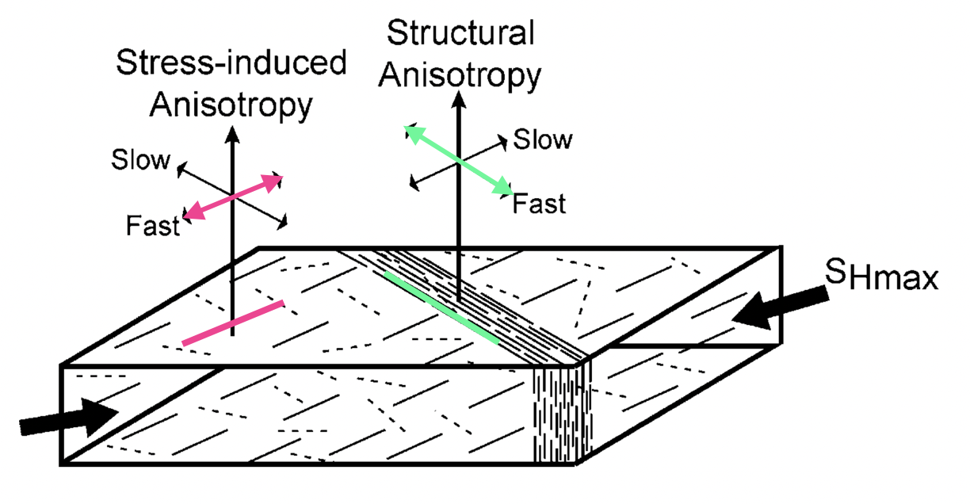

圖 2.1、構造優選排列示意圖（修改自Boness, N. L. and Zoback, M. D. 2016）。受應力SHmax作用後，因為應力造成（stress-induced）的快軸（fast, 粉色）非均向性與應力方向平行，而因應力造成的構造（structural），其快軸（fast, 綠色）與構造排列方向垂直。

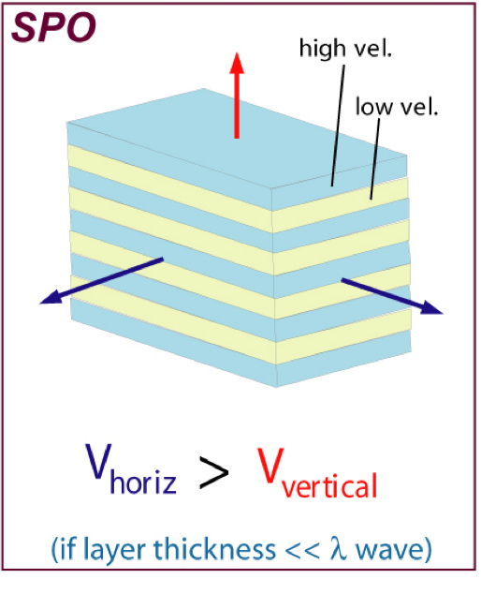

圖 2.2、構造優選排列示意圖（摘自http://garnero.asu.edu）。

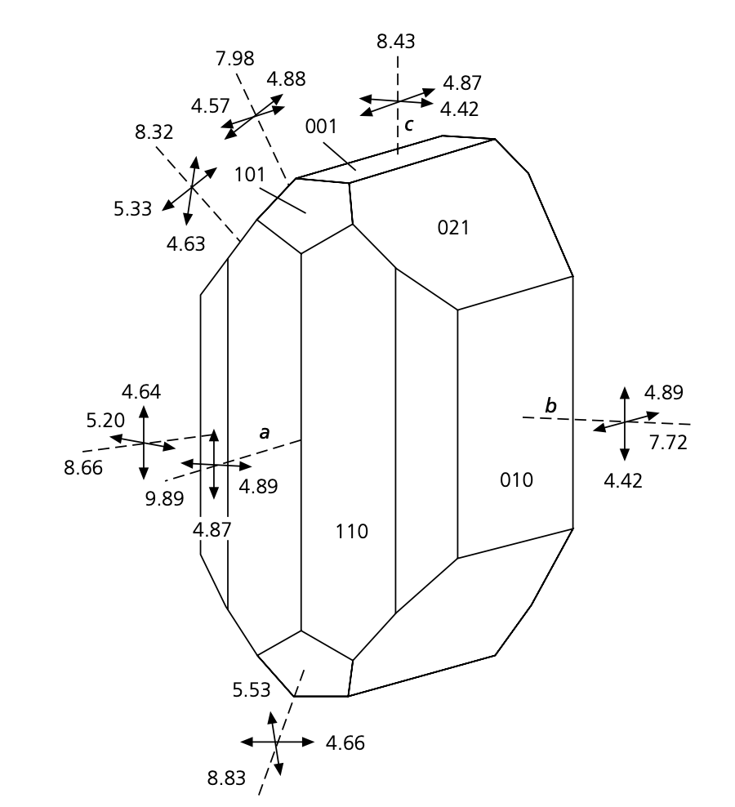

圖 2.3、[需修改]橄欖石在不同晶面上的P、S波速度（摘自Stein and Wysession, 2011）。虛線為P波速度，實線為S波速度，單位為km/s，a軸對應的晶面為[100]，為晶體最快速度的方向。

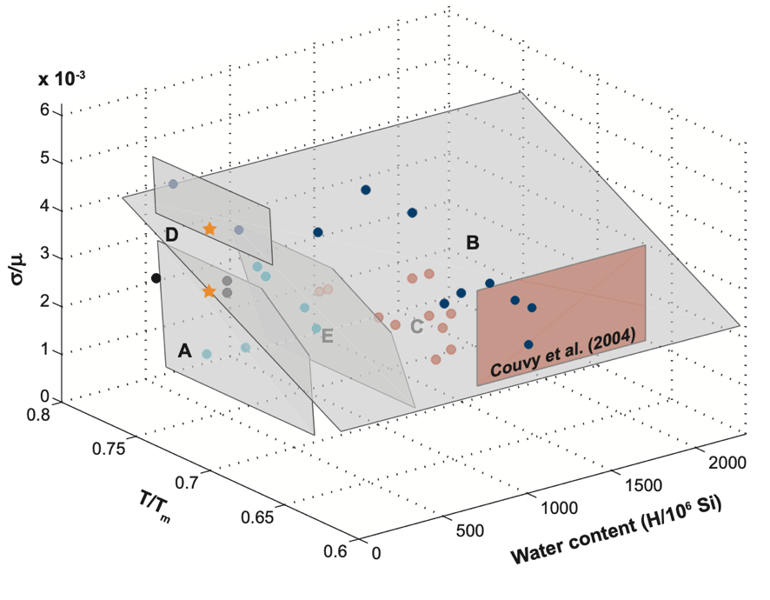

圖 2.4、[需修改]不同溫壓條件與含水量的橄欖石種類（摘自Karato *et al.,* 2008）。縱軸為正規化的應力，橫軸為含水量與正規化的溫度。各種類對應之滑移系統如表2.1。

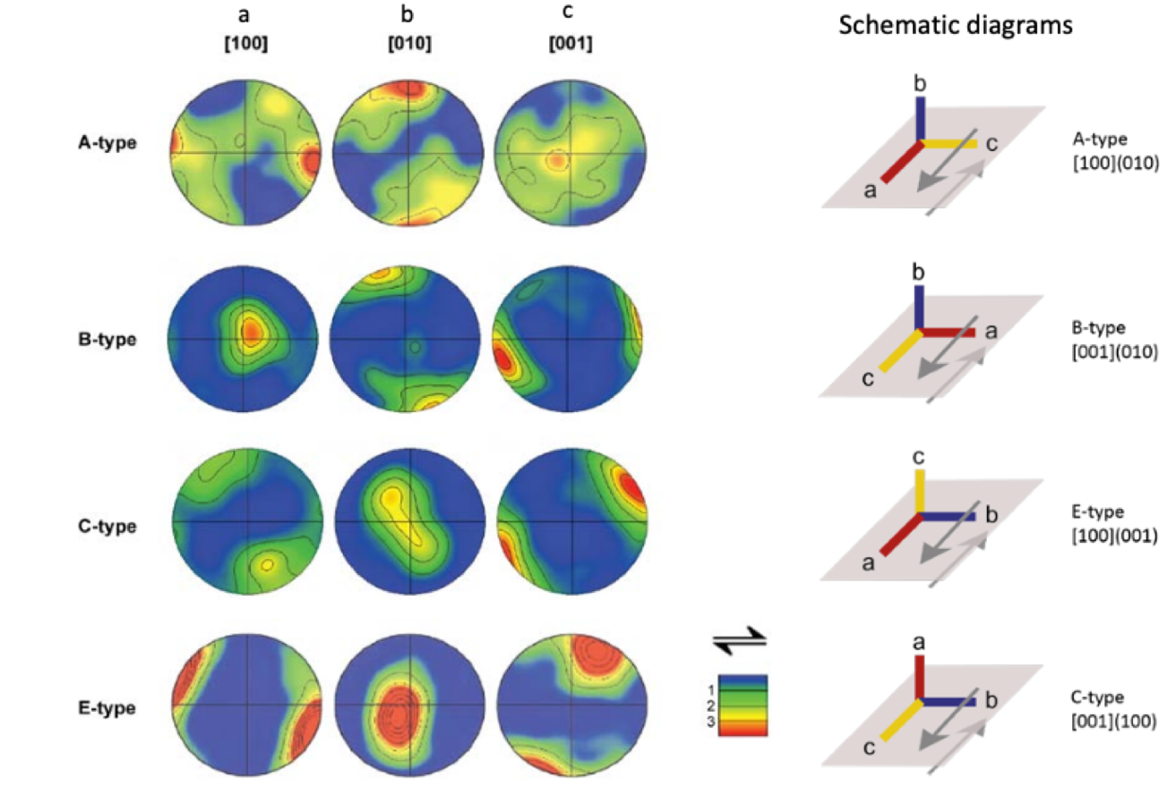

圖 2.5、不同橄欖石種類的極圖（摘自 Karato *et al.,* 2008）。極圖為下半球等面積投影圖，顏色為數據點的密度，箭頭為剪力方向，垂直剪切面的方向位於極圖的南/北極。

表 2.1、橄欖石種類與其對應之滑移系統（取自Karato *et al.,* 2008）。

|  |  |  |  |  |  |
| --- | --- | --- | --- | --- | --- |
| 種類 | A-type | B-type | C-type | D-type | E-type |
| 滑移系統 | [100](010) | [001](010) | [001](100) | [100]{0kl} | [100](001) |

## 剪力波分離

剪力波分離（Shear-wave Splitting，簡稱SWS，圖2.3）的原理為：當一剪力波（shear wave）經過一非均向性介質時，剪力波會分裂成快波（fast wave）與其近乎正交的慢波（slow wave）。快波極化方向與正北的夾角為快方向（fast direction, φ）顯示了非均向性介質的方向，與SPO或LPO有關；快波與慢波之間的時間差則為延遲時間（delay time, δt）顯示了非均向性介質的強度，與非均向性介質的厚度有關。量測剪力波分離即可得這兩個參數。

而剪力波包含了S、ScS、SKS、SKKS等波相，而為了瞭解單純接收端（receiver side）的非均向性，大多使用震央距大於85度的 SKS、SKKS波相進行量測（圖2.4(a)）。當遠震發生時，S波進入液態的外核（outer core），SV會轉成縱波（compressional wave）在「外核（outer core）」傳遞，因此而稱「K」，而外核像濾波器一樣移除了震源端（source side）的非均向性，接下來有部分縱波在核幔邊界（core mantle boundary，簡稱CMB）轉換成SV波，通過接收端下的地函並接近垂直入射到測站（圖2.4(b)）。若上部地函或地殼具有非均向性，有一部份徑向的SV能量會轉移到切向的SH上。因此SKS與SKKS多用於量測剪力波分離以解析側向非均向性（azimuthal anisotropy）。

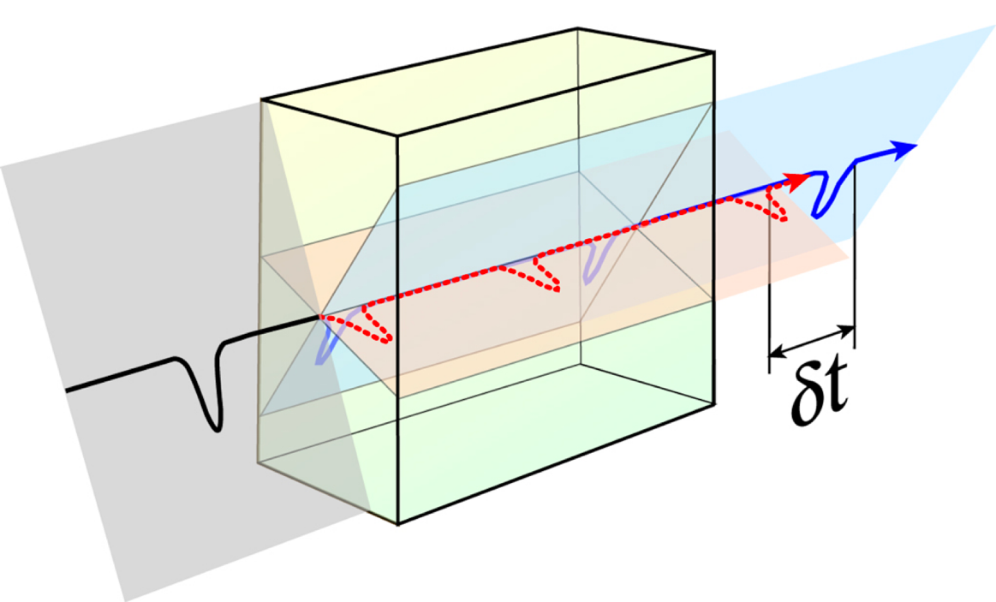

圖 2.6、剪力波分離示意圖（摘自http://garnero.asu.edu）。黑色實線為尚未分離的剪力波，藍色實線為經過非均向性介質的快波，紅色虛線則為慢波。

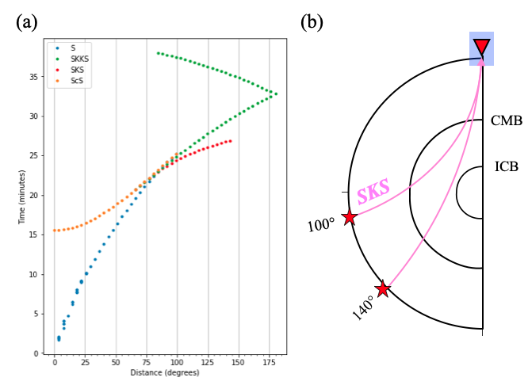

圖 2.7、（a）剪力波走時圖，（b）震源至測站的SKS波相路徑。（a）SKS波相於震央距85~140度，發震後約25分鐘可觀測到。

## 剪力波分離判斷

本研究將以體波（body wave）量測剪力波分離。剪力波是否「分離」最初步的判斷是以水平質點運動（horizontal particle motion）是否為橢圓（elliptical）為基礎。前人研究中大多「人為」判斷水平質點運動為橢圓或線性（Arvin *et al.,* 2021）。若水平質點運動為「線性」則代表剪力波並沒有分離，即為Null，代表非均向性存在與否無法確定。Null有三種原因：（1）介質為均向性，（2）複雜的非均向性排列，可能為垂直排列（傾沒角度為90°），對於垂直入射測站的波線而言為均向性，（3）測站相對地震的方向近乎平行於非均向性介質的快方向或慢方向（即垂直快方向）。

Scholz *et al.* (2016) 中利用主成分分析（principle component analysis，簡稱PCA）判斷質點運動的線性程度。PCA即是將原始資料以線性組合的方式把多個具相關性的變數「投影」成互相獨立的新變數，即為「主成分」，換句話說，主成分可以顯示出最大的個別差異。同時，計算各個成分的特徵值（eigenvalue）與其對應之特徵向量（eigenvector）。以數學式表示，在 $D$ 維空間內具有原始數據 $X=\left\{x_{1}, x_{2}… x_{n}\right\}⊆R^{D}$，將資料進行標準化得到矩陣 $S$，即 $\sum_{i=1}^{n}{S_{i}}=0$。為了將數據從 $D$ 維降到 $d$ 維，其中 $d≪D$，需計算共變異矩陣 $C$， $C=\frac{1}{n-1}\sum_{i=1}^{n}{SS^{T}}$，並利用共變異矩陣計算特徵值 $C-λI=0$，其中 $λ_{1}>λ_{n}…>λ_{n}$，特徵值對應的特徵向量 $U$：

|  |  |  |
| --- | --- | --- |
|  | $$U_{1}=\left[\begin{matrix}u_{11} \\ ⋮ \\ u_{1n}\end{matrix}\right]，U_{2}=\left[\begin{matrix}u_{21} \\ ⋮ \\ u_{2n}\end{matrix}\right]，{⋯，U}_{n}=\left[\begin{matrix}u_{n1} \\ ⋮ \\ u_{nn}\end{matrix}\right]$$ | （式 2.1） |

$d$ 維空間內的新變數 $Y=U^{T}X$， $Y=\left\{y_{1}, y_{2}… y_{n}\right\}⊆R^{d}$：

|  |  |  |
| --- | --- | --- |
|  | $$\left[\begin{matrix}y_{1} \\ y_{2} \\ ⋮ \\ y_{n}\end{matrix}\right]=\left[\begin{matrix}u_{11} & ⋯ & u_{n1} \\ u_{12} & ⋯ & u_{n2} \\ ⋮ & ⋱ & ⋮ \\ u_{1n} & ⋯ & y_{nn}\end{matrix}\right]\left[\begin{matrix}x_{1} \\ x_{2} \\ ⋮ \\ x_{n}\end{matrix}\right]$$ | （式 2.2） |

本研究亦利用主成分分析來判斷水平質點運動的線性程度。若水平質點運動為橢圓，可以用長軸 $λ_{1}$ 與短軸 $λ_{2}$ 來描述，也就是特徵值。而線性參數以 $CpH$ 描述：

|  |  |  |
| --- | --- | --- |
|  | $$CpH=1-\frac{λ_{2}}{λ_{1}}，λ_{1}>λ_{2}$$ | （式 2.3） |

若 $CpH=1$，則代表質點運動為線性， $CpH≤0.76$，則代表質點運動為橢圓，亦代表剪力波受到非均向性作用而分離。

## 剪力波分離參數量測

前一節利用質點運動辨別剪力波是否分離，若有分離則量測剪力波分離參數。本研究使用兩種量測非均向性的方法，第一種為交互相關法（Rotation Correlation，簡稱RC），最早由Fukao（1984），Bowman and Ando（1987）提出，其利用快波與慢波兩者波形幾乎一致的特性；第二種為切向分量最小能量法（Transverse Minimization，簡稱SC），最早由Sliver and Chan（1991）提出，利用在橫向上的能量最小時，水平質點運動為線性的特性，藉由兩種方法來尋找剪力波分離參數（φ, δt），使原本橢圓的質點運動經過修正後呈現線性。

### 交互相關法（Rotation Correlation）

當剪力波經過一非均向性介質時會分離兩個方向近乎垂直的快波與慢波，兩者來自同一個震源，兩波形應非常相似，若校正快波與慢波的方向與時間差，可以找到最大的交互相關係數（correlation coefficient, $C$）。交互相關法以此為原理，對水平面上的徑向（radial component, R）與切向分量（transverse component, T）做交相關分析。以徑向時間函數 $u_{r}(t)$ 與切向時間函數 $u_{t}(t)$ 來分析，其交相關係數 $C$ 為：

|  |  |  |
| --- | --- | --- |
|  | $$C\left(ϕ,δt\right)=\frac{\sum_{k=1}^{n}{u_{r}(ϕ,t+k∆t)u_{t}(ϕ,t+k∆t+δt)}}{\sqrt{\sum_{k=1}^{n}{u_{r}^{2}(ϕ,t+k∆t)}\sum_{k=1}^{n}{u_{t}^{2}(ϕ,t+k∆t)}}}$$ | （式 2.4） |

其中， $ϕ$ 為旋轉方向； $δt$ 為延遲時間； $t$ 為計算分離參數所使用的視窗起始時間； $∆t$ 為取樣頻率（sampling rate）；*n*為計算波形的資料點數量。

若兩波形高度相似， $C$ 的絕對值則會接近1， $C$ 等於0時表示兩者不相關。利用網格搜尋（grid search）分別計算 $-90°<ϕ<90°，0s<δt<4s$ 的交相關係數，角度以1°、時間以0.1s為間隔計算，最後得到在不同角度與不同延遲時間的等值線圖，同時藉由F-test估計95%信賴區間（confidence region），此信賴區間的大小可視為分離參數的統計誤差。最佳解為交相關係數最大時所對應的方位角與延遲時間，即快方向（$ϕ$）和延遲時間（$δt$）。

### 切向分量最小能量法（Transverse Minimization）

當遠震SK（K）S波相在外核以P波形式傳遞，且在CMB轉換成S波時只會出現在徑向方向震動的SV波，若測站下的地殼、上部地函皆為均向性介質，剪力波沒有分離出快慢波，即 $δt=0$，在切向方向上並沒有能量，使水平質點運動為線性。徑向時間函數 $u_{r}(t)$ 與切向時間函數 $u_{t}(t)$ 的可表示成：

|  |  |  |
| --- | --- | --- |
|  | $$u_{r}\left(t\right)=ω$$ | （式 2.5） |
|  | $$u_{t}\left(t\right)=0$$ | （式 2.6） |

其中， $ω$ 為經傅立葉轉換而得的小波方程式（wavelet function）。若剪力波經過非均向性介質，分離出快慢波，即 $δt≠0$，原本在徑向方向上的能量，會有一部份轉移到切向分量，出現SH波。因快慢波隨後抵達測站，使水平質點運動軌跡改變，通常呈現橢圓形軌跡。經過非均向性介質的剪力波，其徑向時間函數 $u_{r}(t)$ 與切向時間函數 $u_{t}(t)$ 的可表示成：

|  |  |  |
| --- | --- | --- |
|  | $$u_{r}\left(t\right)=ω\left(t+\frac{δt}{2}\right)\cos^{2}ϕ+ω\left(t-\frac{δt}{2}\right)\sin^{2}ϕ$$ | （式 2.7） |
|  | $$u_{t}\left(t\right)=-\frac{1}{2}\left[ω\left(t+\frac{δt}{2}\right)-ω\left(t-\frac{δt}{2}\right)\right]sin2ϕ$$ | （式 2.8） |

切向分量最小能量法亦利用格點搜尋找到剪力波分離參數（φ, δt），將切向方向的能量修正到最小，切向方向能量可寫成：

|  |  |  |
| --- | --- | --- |
|  | $$E_{t}=\int_{-∞}^{∞}{{\tilde{u_{t}}}^{2}}\left(t\right) dt$$ | （式 2.9） |

$\tilde{u_{t}}(t)$ 為修正後的切向時間函數。

## 量測方法選擇

為提高結果的可信度，我們討論SC、RC兩方法上的限制，兩種方法都受限於訊噪比，訊噪比高，不受其他波相和環境噪訊干擾，量測的結果才是真正可信的。Crampin and Gao（2006）提及RC方法上的限制，比如：（1）快慢波不會非常相似，因為慢波相對於快波，能量較小且更容易衰減（attenuation），（2）對於小尺度介質非常敏感，若在濾波時使用較高頻的頻段，在計算時可能會降低交相關係數，（3）快慢波並不是完全正交（即相差90°）。

Wüstefeld & Bokelman（2007）提出關鍵因素，當初始極化方向「幾乎」平行快方向或慢方向時，RC量測的延遲時間偏低，其快方向與真實的快方向相差45°。兩種方法所解出的（φ, δt）不能相差太多，本研究的結果呈現以SC為主，除了上述原因，SC的95%信賴區間較為收斂（圖2.8f, j）。

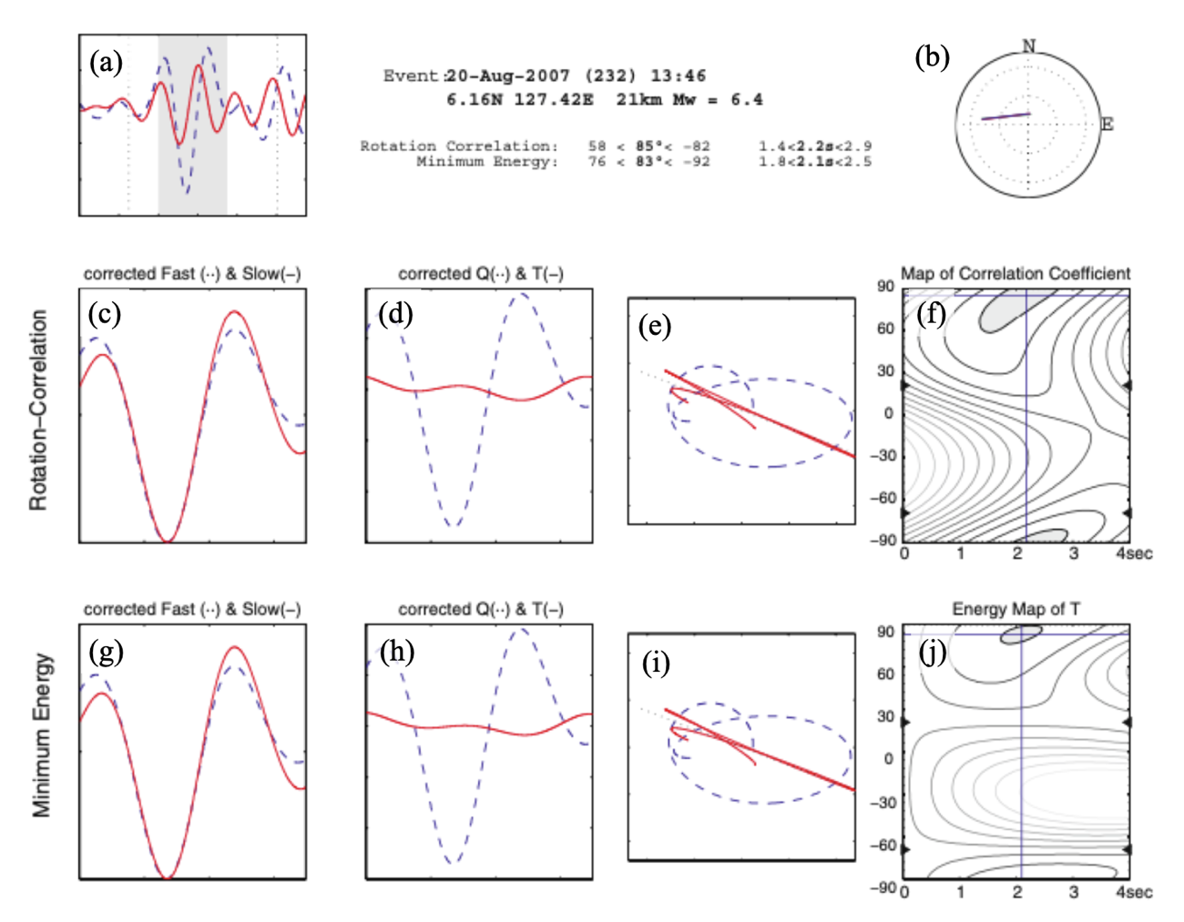

圖 2.8、剪力波分離量測範例（摘自Long and Silver, 2009）。(a)濾波波段為8~25秒的SKS波相，藍虛線為徑向方向，紅實線為切向方向，灰色視窗為計算剪力波分離視窗。(b) Stereoplot，圓圈直徑為入射角，圓圈方位角為後方位角，紅藍色直線為RC，SC解出來的(φ, δt)。(c-f)為RC方法，(g-j)為SC方法，(c)(g)修正後的快慢波，(d)(h)修正後的徑向(Q)與切向(T)波形，(e)(i)水平質點運動，藍虛線為修正前，呈橢圓，紅實線為修正後，呈線性，代表非均向性已移除，(f)(j)等值線圖，灰色區域為95%信賴區間。RC方法解出的參數為(85°, 2.2s)，SC方法為(83°, 2.1s)，兩方法的解幾乎一致。

# 資料與分析

## 資料來源與測站分佈

本研究使用測站資料來自中央研究院地球科學所與台灣大學地質科學系合作的絲路計畫，自2008年起，與喬治亞地震中心（Seismic Monitoring Center of Georgia和亞美尼亞國家科學院地質科學所合作（Institute of Geological Sciences, National Academy of Sciences of Armenia）建置臨時寬頻地震測站。喬治亞境內地震網（TG network）有16個測站，亞美尼亞境內地震網（AM network）有13個測站。而喬治亞地震測站因外交問題，地震網紀錄實施到2016年，而亞美尼亞地震測站現在仍紀錄中。

為更了解高加索地區震波非均向性的大尺度變化，亦加入其他永久寬頻地震網，包括喬治亞國家地震網（GO network，由National Seismic Network of Georgia維護）、Incorporated Research Institutions for Seismology（IRIS）與United States Geological Survey（USGS）共同維護的全球地震網（IU network與II network）、亞塞拜然國家地震網（AB network，由Azerbaijan National Academy of Science維護），土耳其Kandilli地震網（KO network，由Kandilli Observatory維護）。本研究共使用46個地震測站（圖3.1），GO、II、IU地震網資料由IRIS資料處理中心（http://ds.iris.edu/ds/nodes/dmc/） 下載，KO與AB地震網資料由Obseratories and Research Facilities for European Seismology（ORFEUS）下載。

本研究的資料前處理、剪力波分離分析過程與參數設定將在接下來的章節詳細說明，研究流程如圖3.2。



圖 3.1、本研究使用測站分佈圖。藍色與綠色圓圈為喬治亞（TG）、亞美尼亞（AM）地震測站；橘色為喬治亞國家地震網（GO）；紅色為全球地震網（II，IU），淺藍色為亞賽拜然（AB）測站；紫色為土耳其（KO）測站；黑色與灰色火山形狀分別為全新世（Holocene）與更新世（Pleistocene）火山，資料來源為Global Volcanism Program（v. 4.10.5, 2013）。



圖 3.2、本研究之研究流程圖。

## 地震事件選取與資料處理

本研究地震資料以...為中心，搜尋ISC（International Seismological Centre Bulletin）地震目錄2010年10月1號至2020年12月31號震央距85°至150°之間，規模大於6且深度不限的地震，共有...筆地震事件，主要分佈於東／西太平洋的隱沒帶。地震波形自資料庫擷取發震時間的0至30分鐘，檔案形式為SAC。

本研究使用全球一維速度模型IASP91（Kennet and Engdajl, 1991）求得理論SK（K）S波到時，並將採樣點（sampling rate）降至10Hz且移除線性平均，利用後方位角將地震儀南北向（N）和東西向（E）分量的水平波形轉到徑向（R）與切向（T）分量，並帶通濾波至0.05-0.125 Hz。為了確認資料品質，將徑向波形以SK(K)S理論到時前5秒到後25秒作為訊號窗（signal time window），理論到時前70秒至前20秒作為雜訊窗（noise time window），並各自計算包絡線（envelope），並計算訊噪比（signal-to-noise ratio）：

|  |  |  |
| --- | --- | --- |
|  | $$SNR=\frac{k\sum_{i=1}^{n}{{As}_{i}^{2}}}{\sum_{i=1}^{m}{{An}_{i}^{2}}}$$ | （式 3.1） |

其中，k為訊號窗長度與雜訊窗長度比值， $As$ 與 $An$ 分別為訊號窗與雜訊窗的包絡線。若訊噪比低於5，該測站所記錄的地震事件則不採用。訊噪比大於5的事件則以人工挑選SK(K)S視窗，並且視窗長度需15-30秒，確保能包覆到8-20秒的訊號，此外，若無法判斷波相的頭尾，則仍捨棄不用。

本研究主要使用ObsPy tools（Krischer et al., 2015）進行地震波型分析，檔案形式為miniseed，地理製圖軟體使用Generic Mapping Tools（GMT, Wessel et al., 2019）繪製研究成果的圖。

地震分布圖

轉至ZRT, 0.05-0.125 Hz

訊噪比測試

Picking 範例

## 剪力波分離量測

2.3節說明主成分分析與2.4節說明剪力波分離計算，前者使用Scikit-learn（Pedregosa et al., 2011），後者剪力波分離計算與波相人工挑選使用SplitPy（Audet et al., 2016）。人工挑選完訊號時窗即可立即計算SC與RC方法的快方向與延遲時間。為了增加資料可信度，於下一小節講述篩選條件。

### 品質篩選

以線性參數 $CpH$ 作為門檻值，當 $CpH≤0.76$ 時，剪力波的確有「分離」，即「non-Null」。但兩方法仍有優缺點，希望兩種方法的剪力波參數相似，代表品質良好，分別符合下列條件時，品質為「Good」與「Fair」：

（1） $\left|{}_{RC}-{}_{SC}\right|≤8°$ 且 $0.8≤ρ≤1.1$，其中 $ρ={{δt}_{SC}}/{{δt}_{RC}}$。

（2） $\left|{}_{RC}-{}_{SC}\right|≤25°$ 且。

若 $CpH≤0.76$，但不符合上述任一條件時，品質則為「Poor」，不納入接續分析。

當 $CpH>0.76$ 時，則代表剪力波沒有分離，即「Null」。如2.3節所述，當後方位角「近乎平行」於非均向性介質的快方向或慢方向時，剪力波會呈現線性。為了增加non-Null的可信度，我們藉此特性增加資料可信度。 $CpH≥0.9$ 時，品質為「Good」； $0.9>CpH>0.76$ 時，品質為「Fair」。

Non-null Good

Non-null Fair

null Good

null Fair

# 量測結果

# 討論

# 結論

**參考文獻**

Arvin, S., Sobouti, F., Priestley, K., Ghods, A., Motaghi, K., Tilmann, F., & Eken, T. (2021). Seismic anisotropy and mantle deformation in NW Iran inferred from splitting measurements of SK(K)S and direct S phases. *Geophysical Journal International*, *226*(2), 1417–1431. doi: 10.1093/gji/ggab181

Adamia *et al.,* 2011

Agard et al.（2005）

Angus, D. A., Wilson, D. C., Sandvol, E., & Ni, J. F. (2006). Lithospheric structure of the Arabian and Eurasian collision zone in eastern Turkey froms-wave receiver functions. *Geophysical Journal International*, *166*(3), 1335–1346. [doi](https://doi): 10.1111/j.1365-246x.2006.03070.x

Audet, P. (2015). Layered crustal anisotropy around the San Andreas Fault near Parkfield, California. *Journal of Geophysical Research: Solid Earth*, *120*(5), 3527–3543. doi: 10.1002/2014jb011821

Audet, P., & Schaeffer, A. J. (2019). SplitPy: Software for teleseismic shear-wave splitting analysis (v0.1.0). *Zenodo*. [doi](https://doi): 10.5281/zenodo.3564780

Bowman, J. R., & Ando, M. (1987). Shear-wave splitting in the upper-mantle wedge above the Tonga Subduction Zone. *Geophysical Journal International*, *88*(1), 25–41. [doi](https://doi): 10.1111/j.1365-246x.1987.tb01367.x

Chernyshev *et al.,* 2001）

Crampin, S., & Gao, Y. (2006). A review of techniques for measuring shear-wave splitting above small earthquakes. *Physics of the Earth and Planetary Interiors*, *159*(1-2), 1–14. [doi](https://doi): 10.1016/j.pepi.2006.06.002

Deuss, A. (2014). Heterogeneity and anisotropy of Earth's inner core. *Annual Review of Earth and Planetary Sciences,* 42(1), 103–126. doi: 10.1146/annurev-earth-060313-054658

Fukao, Y. (1984). Evidence from core-reflected shear waves for anisotropy in the Earth's mantle. *Nature*, *309*(5970), 695–698, [doi](https://doi): 10.1038/309695a0

Gao, Y., Chen, L., Talebian, M., Wu, Z., Wang, X., Lan, H., Ai, Y., Jiang, M., Hou, G., Khatib, M. M., Xiao, W., & Zhu, R. (2022). Nature and structural heterogeneities of the lithosphere control the continental deformation in the northeastern and Eastern Iranian Plateau as revealed by shear-wave splitting observations. *Earth and Planetary Science Letters*, *578*, 117284. [doi](https://doi): 10.1016/j.epsl.2021.117284

Gelati, 1975

Global Volcanism Program, 2013. Volcanoes of the World, v.4.10.5. Venzke, E(ed.). Smithsonian Institution. Downloaded 09 Sep 2021. doi: 10.5479/si.GVP,VOTW4-2013

Gök, R., Sandvol, E., Türkelli, N., Seber, D., & Barazangi, M. (2003). SN attenuation in the Anatolian and Iranian Plateau and surrounding regions. *Geophysical Research Letters*, *30*(24). [doi](https://doi): 10.1029/2003gl018020

Gök, R., Pasyanos, M. E., & Zor, E. (2007). Lithospheric structure of the continent-continent collision zone: Eastern Turkey. *Geophysical Journal International*, *169*(3), 1079–1088. [doi](https://doi): 10.1111/j.1365-246x.2006.03288.x

Gök, R., Mellors, R. J., Sandvol, E., Pasyanos, M., Hauk, T., Takedatsu, R., Yetirmishli, G., Teoman, U., Turkelli, N., Godoladze, T., & Javakishvirli, Z. (2011). Lithospheric velocity structure of the Anatolian Plateau-Caucasus-Caspian region. *Journal of Geophysical Research*, *116*(B5). [doi](https://doi): 10.1029/2009jb000837

Hatzfeld, D., & Molnar, P. (2010). Comparisons of the kinematics and deep structures of the Zagros and Himalaya and of the Iranian and Tibetan plateaus and geodynamic implications. *Reviews of Geophysics*, *48*(2). [doi](https://doi): 10.1029/2009rg000304

Ismaı̈l Walid Ben, & Mainprice, D. (1998). An olivine fabric database: An overview of upper mantle fabrics and seismic anisotropy. *Tectonophysics*, *296*(1-2), 145–157. doi: 10.1016/s0040-1951(98)00141-3

Karapetyan and Adamyan, 1973）。

Karakhanyan, A., Vernant, P., Doerflinger, E., Avagyan, A., Philip, H., Aslanyan, R., Champollion, C., Arakelyan, S., Collard, P., Baghdasaryan, H., Peyret, M., Davtyan, V., Calais, E., & Masson, F. (2013). GPS constraints on continental deformation in the Armenian region and Lesser Caucasus. *Tectonophysics*, *592*, 39–45. doi: 10.1016/j.tecto.2013.02.002

Karato, S.-ichiro, Jung, H., Katayama, I., & Skemer, P. (2008). Geodynamic significance of seismic anisotropy of the upper mantle: New Insights From Laboratory Studies. *Annual Review of Earth and Planetary Sciences*, *36*(1), 59–95. doi: 10.1146/annurev.earth.36.031207.124120

Kaviani, A., Mahmoodabadi, M., Rümpker, G., Pilia, S., Tatar, M., Nilfouroushan, F., Yamini-Fard, F., Moradi, A., & Ali, M. Y. (2021). Mantle-flow diversion beneath the Iranian Plateau induced by Zagros’ Lithospheric Keel. *Scientific Reports*, *11*(1). [doi](https://doi): 10.1038/s41598-021-81541-9

Kendall, J.-M., Stuart, G. W., Ebinger, C. J., Bastow, I. D., & Keir, D. (2005). Magma-assisted rifting in Ethiopia. *Nature*, *433* (7022), 146–148. doi: 10.1038/nature03161

Keskin, M. (2003). Magma generation by slab steepening and Breakoff beneath a subduction-accretion complex: An alternative model for collision-related volcanism in Eastern Anatolia, Turkey. *Geophysical Research Letters*, *30*(24). doi: 10.1029/2003gl018019

Krischer, L., Megies, T., Barsch, R., Beyreuther, M., Lecocq, T., Caudron, C., & Wassermann, J. (2015). ObsPy: A bridge for seismology into the Scientific Python ecosystem. *Computational Science & Discovery*, *8*(1), 014003. [doi](https://doi): 10.1088/1749-4699/8/1/014003

Lebedev *et al.,* 2004

Legendre, C. P., Tseng, T.-L., Chen, Y.-N., Huang, T.-Y., Gung, Y.-C., Karakhanyan, A., & Huang, B.-S. (2017). Complex deformation in the Caucasus region revealed by Ambient Noise Seismic Tomography. *Tectonophysics*, *712-713*, 208–220. [doi](https://doi): 10.1016/j.tecto.2017.05.024

Lemnifi, A. A., Elshaafi, A., Karaoğlu, Ö., Salah, M. K., Aouad, N., Reed, C. A., & Yu, Y. (2017). Complex seismic anisotropy and mantle dynamics beneath Turkey. *Journal of Geodynamics*, *112*, 31–45. [doi](https://doi): 10.1016/j.jog.2017.10.004

Lin, C. M., Tseng, T. L., Meliksetian, K., Karakhanyan, A., Huang, B. S., Babayan, H., Hu, J. C., Gevorgyan, M., Chang, S. F., & Levonyan, A. (2020). Locally thin crust and high crustal V P / V S ratio beneath the Armenian volcanic highland of the lesser caucasus: A case for recent delamination. *Journal of Geophysical Research: Solid Earth*, *125*(9). [doi](https://doi): 10.1029/2019jb019151

Lin, Y.-C., Chung, S.-L., Bingöl, A. F., Yang, L., Okrostsvaridze, A., Pang, K.-N., Lee, H.-Y., & Lin, T.-H. (2020). Diachronous initiation of post-collisional magmatism in the arabia-eurasia collision zone. *Lithos*, *356-357*, 105394. https: 10.1016/j.lithos.2020.105394

Long, M. D., & Silver, P. G. (2009). Shear wave splitting and mantle anisotropy: Measurements, interpretations, and New Directions. Surveys in Geophysics, 30(4-5), 407–461. doi: 10.1007/s10712-009-9075-1

Lü, Y., Ni, S., Chen, L., & Chen, Q.-F. (2017). Pntomography with moho depth correction from Eastern Europe to Western China. *Journal of Geophysical Research: Solid Earth*, *122*(2), 1284–1301. [doi](https://doi): 10.1002/2016jb013052

Lynner, C., & Long, M. D. (2014). Lowermost mantle anisotropy and deformation along the boundary of the African LLSVP. *Geophysical Research Letters*, 41(10), 3447–3454. doi: 10.1002/2014gl059875

Mellors, R. J., Jackson, J., Myers, S., Gok, R., Priestley, K., Yetirmishli, G., Turkelli, N., & Godoladze, T. (2012). Deep earthquakes beneath the Northern Caucasus: Evidence of active or recent subduction in Western Asia. *Bulletin of the Seismological Society of America*, *102*(2), 862–866. doi: 10.1785/0120110184

Medved, I., Polat, G., & Koulakov, I. (2021). Crustal structure of the Eastern Anatolia Region (Turkey) based on seismic tomography. *Geosciences*, *11*(2), 91. [doi: 10.3390/geosciences11020091](https://doi.org/10.3390/geosciences11020091)

Mumladze, T., Forte, A. M., Cowgill, E. S., Trexler, C. C., Niemi, N. A., Burak Yıkılmaz, M., & Kellogg, L. H. (2015). Subducted, detached, and torn slabs beneath the Greater Caucasus. *GeoResJ*, *5*, 36–46. [doi](https://doi): 10.1016/j.grj.2014.09.004

Mutlu, A. K., & Karabulut, H. (2011). Anisotropic PN tomography of Turkey and adjacent regions. *Geophysical Journal International*, *187*(3), 1743–1758. [doi](https://doi): 10.1111/j.1365-246x.2011.05235.

Rabbel, W., & Lüschen, E. (1996). Shear wave anisotropy of laminated lower crust at the Urach Geothermal Anomaly. *Tectonophysics*, *264*(1-4), 219–233. doi: 10.1016/s0040-1951(96)00128-x

Reilinger, R., McClusky, S., Vernant, P., Lawrence, S., Ergintav, S., Cakmak, R., Ozener, H., Kadirov, F., Guliev, I., Stepanyan, R., Nadariya, M., Hahubia, G., Mahmoud, S., Sakr, K., ArRajehi, A., Paradissis, D., Al-Aydrus, A., Prilepin, M., Guseva, T., Karam, G. (2006). GPS constraints on continental deformation in the Africa-arabia-eurasia continental collision zone and implications for the dynamics of plate interactions. *Journal of Geophysical Research: Solid Earth*, *111*(B5). doi: 10.1029/2005jb004051

Sadeghi‐Bagherabadi, A., Margheriti, L., Aoudia, A., & Sobouti, F. (2018). Seismic anisotropy and its geodynamic implications in Iran, the easternmost part of the Tethyan Belt. *Tectonics*, *37*(12), 4377–4395. [doi](https://doi): 10.1029/2018tc005209

Sandvol, E., Turkelli, N., Zor, E., Gok, R., Bekler, T., Gurbuz, C., Seber, D., & Barazangi, M. (2003). Shear wave splitting in a young continent-continent collision: An example from eastern Turkey. *Geophysical Research Letters*, *30*(24). [doi](https://doi): 10.1029/2003gl017390

Scholz, J.-R., Barruol, G., Fontaine, F. R., Sigloch, K., Crawford, W. C., & Deen, M. (2016). Orienting ocean-bottom seismometers fromp-wave and Rayleigh Wave Polarizations. *Geophysical Journal International*, *208*(3), 1277–1289. doi: 10.1093/gji/ggw426

**Seng**ör, 1980

Şengör, A. M., Özeren, S., Genç, T., & Zor, E. (2003). East Anatolian high plateau as a mantle-supported, north-south shortened Domal Structure. *Geophysical Research Letters*, *30*(24). [doi](https://doi): 10.1029/2003gl017858

Silver, P. G., & Chan, W. W. (1991). Shear wave splitting and subcontinental mantle deformation. *Journal of Geophysical Research*, *96*(B10), 16429. [doi](https://doi): 10.1029/91jb00899

Skobeltsyn *et al.,* 2014

Stein, S., & Wysession, M. (2011). *An introduction to seismology, earthquakes, and earth structure.* Blackwell Publ

Pang, K.-N., Chung, S.-L., Zarrinkoub, M. H., Lin, Y.-C., Lee, H.-Y., Lo, C.-H., & Khatib, M. M. (2013). Iranian ultrapotassic volcanism at ~11 ma signifies the initiation of post-collisional magmatism in the arabia-eurasia collision zone. *Terra Nova*, *25*(5), 405–413. [doi](https://doi): 10.1111/ter.12050

Paul, A., Karabulut, H., Mutlu, A. K., & Salaün, G. (2014). A comprehensive and densely sampled map of shear-wave azimuthal anisotropy in the aegean–anatolia region. *Earth and Planetary Science Letters*, 389, 14–22. [doi](https://doi): 10.1016/j.epsl.2013.12.019

Pearce, J. A., Bender, J. F., De Long, S. E., Kidd, W. S. F., Low, P. J., Güner, Y., Saroglu, F., Yilmaz, Y., Moorbath, S., & Mitchell, J. G. (1990). Genesis of collision volcanism in Eastern Anatolia, Turkey. *Journal of Volcanology and Geothermal Research*, *44*(1-2), 189–229. [doi](https://doi): 10.1016/0377-0273(90)90018-b

Pedregosa, F., Varoquaux , G., Gramfort, A., Michel , V., Duchesnay , E., Perrot, M., Brucher, M., Cournapeau, D., Passos, A., Vanderplas, J., Dubourg, V., Weiss, R., Prettenhofer, P., Blondel, M., Grisel, O., & Thirion , B. (2011). Scikit-learn: Machine Learning in Python. *Journal of Machine Learning Research*, *12*, 2825–2830. Retrieved from http://jmlr.org/papers/v12/pedregosa11a.html.

Vernant, P., Nilforoushan, F., Hatzfeld, D., Abbassi, M. R., Vigny, C., Masson, F., Nankali, H., Martinod, J., Ashtiani, A., Bayer, R., Tavakoli, F., & Chéry, J. (2004). Present-day crustal deformation and plate kinematics in the Middle East constrained by GPS measurements in Iran and Northern Oman. *Geophysical Journal International*, *157*(1), 381–398. doi: 10.1111/j.1365-246x.2004.02222.x

Wessel, P., Luis, J. F., Uieda, L., Scharroo, R., Wobbe, F., Smith, W. H., & Tian, D. (2019). The generic mapping tools version 6. *Geochemistry, Geophysics, Geosystems*, *20*(11), 5556–5564. [doi](https://doi): 10.1029/2019gc008515

Wüstefeld, A., & Bokelmann, G. (2007). Null detection in shear-wave splitting measurements. *Bulletin of the Seismological Society of America*, *97*(4), 1204–1211. [doi](https://doi): 10.1785/0120060190

Wüstefeld, A., Bokelmann, G., Barruol, G., & Montagner, J.-P. (2009). Identifying global seismic anisotropy patterns by correlating shear-wave splitting and surface-wave data. *Physics of the Earth and Planetary Interiors*, *176*(3-4), 198–212. [doi](https://doi): 10.1016/j.pepi.2009.05.006

Zabelina, I., Koulakov, I., Amanatashvili, I., El Khrepy, S., & Al-Arifi, N. (2016). Seismic structure of the crust and uppermost mantle beneath Caucasus based on regional earthquake tomography. *Journal of Asian Earth Sciences*, *119*, 87–99. [doi](https://doi): 10.1016/j.jseaes.2016.01.010

Zimmerman, M. E., Zhang, S., Kohlstedt, D. L., & Karato, S.-ichiro. (1999). Melt distribution in mantle rocks deformed in Shear. *Geophysical Research Letters*, *26*(10), 1505–1508. doi: 10.1029/1999gl900259

Zor, E. (2008). Tomographic evidence of slab detachment beneath eastern Turkey and the Caucasus. *Geophysical Journal International*, *175*(3), 1273–1282. [doi](https://doi): 10.1111/j.1365-246x.2008.03946.x

林志銘（2017），利用遠震接收函數探究小高加索與鄰近地區的地殼速度構造，*國立台灣大學理學院地質科學研究所碩士論文*，共142頁。

林俞青（2010），亞美尼亞及高加索造山帶火成岩的地球化學特性與岩石成因，*國立台灣大學理學院地質科學研究所碩士論文*，共113頁。

張宇涵（2014），喬治亞小高加索山區新生代火成岩之地球化學特性與岩石成因，*國立台灣大學理學院地質科學研究所碩士論文*，共143頁。

1. 附錄A 測站資訊
2. 附錄B 剪力波分離參數